1: Gehirn besteht aus etwa 100Mrd. Nervenzellen. Jede Nervenzelle hat etwa 10’000-100’000 Verbindungen zu anderen Nervenzellen. Informationen werden in der Nervenzelle elektrisch übertragen, an den Synapsen dagegen chemisch.

4: **Ruhezustand der Membran**

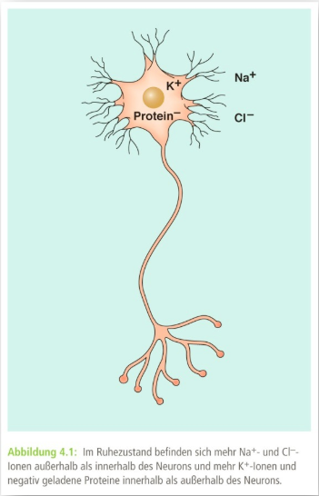

**Semipermeable** (In der Zelle mehr negativ geladene Ione) Membran schottet Nervenzelle von Umwelt ab. Hat aber kleine Kanälchen, welche Ionen in kleinen Zahlen durchlassen.

viel positiv geladenes Natrium ausserhalb der Zelle → positive Ladung ausserhalb der Nervenzelle

deutlich weniger K+ als negativ geladene Proteine drinnen → negative Ladung innerhalb der Nervenzelle

5: **Zellmembran**

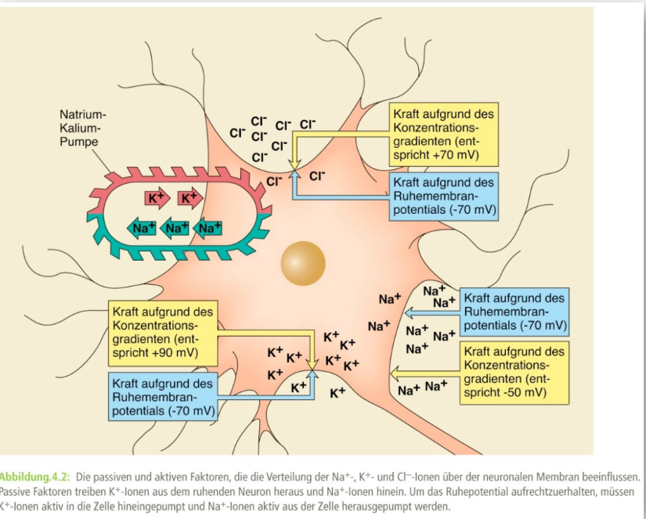

**Natrium-Kalium-Pumpe** pumpt Kalium hinein und Natrium hinaus um den natürlichen Fluss durch die Ladungsunterschiede auszugleichen.

Gleich geladene Pole stossen sich ab, unterschiedlich geladene Pole ziehen sich an.

Es entsteht eine Kraft aufgrund des Konzentrationsunterschiedes. Gegenkraft durch Ruhemembranpotential, welches dazu führt, dass aussen immer noch mehr Cl- und Na+ ist als drinnen.

Ruhemembranpotential sorgt auch dafür, dass K+ in der Nervenzelle bleibt.

Je nachdem wie sich die elektrische Ladung in der Nervenzelle ändert, können die Kanälchen geöffnet werden, wodurch Na+ in die Zelle kommt.

7: **Ruhepotential**

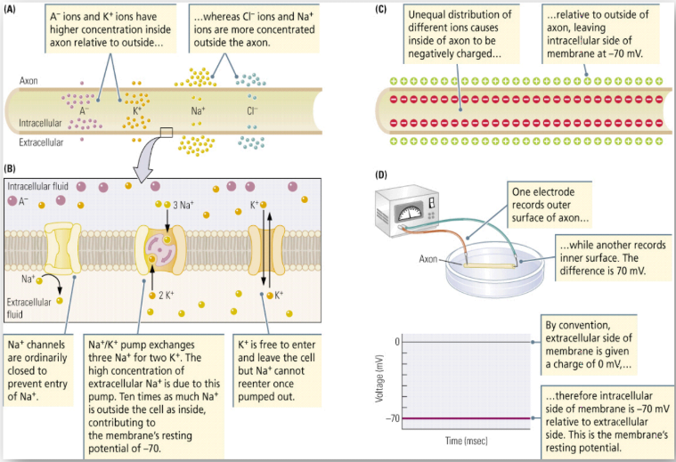

1. viel A- und K+ drinnen, viel Na+ und Cl- draussen
2. Kanäle sind geschlossen, sodass kein Na+ hineinkommt. 3 Na+ und 2 K+ werden durch die Natrium-Kalium-Pumpe ausgetauscht. Die Pumpe ist verantwortlich für den hohen Na+ Gehalt ausserhalb der Nervenzelle.

8: **Ruhemembranpotential**

= Das Potential (Spannungsdifferenz) zwischen Extra- und Intrazellulärraum in elektrisch erregbaren Zellen, das die Zellen ohne Erregung aufweisen.

-

9: **Goldman-Gleichung**

Berechnet das Ruhemembranpotential. Konzentrationsverhältnisse von aussen []a und innen []i.

10:

11: **Graduierte Potentiale**

Hyperpolarisation: Kalium+ oder Cl- strömt nach draussen/drinnen führt zu Hyperpolarisation. Ladung geht in Richtung Negativität.

Depolarisation: Na+ geht nach innen führt zu Depolarisation, Ladung geht in Richtung Positivität.

12: **Membranpotentiale**

Depolarisation erreicht eine gewisse Schwelle. Führt zu einer explosionsartigen Ladungsänderung da viel Natrium+ hineinkommt (Depolarisation). Natrium wird dann wieder hinausbefördert (Hyperpolarisation). Es findet eine Überkorrektur statt, welche dann auch wieder korrigiert wird.

13: **Räumliche Summation**

Verschiedene Axone kommen an die Nervenzelle heran.

Graduierte Depolarisation an den Axonen A+B, welche die Aktionsschwelle nicht überschreiten.

Das Potential der Nervenzelle, mit der beide Axone Kontakt haben, entspricht ziemlich genau der Summe der Potentiale der beiden Axone.

Mehrere Graduierte Hyperpolarisationen (C+D) summieren sich ebenfalls auf, einfach in negativer Richtung.

Hyperpolarisation und Depolarisation können sich ausgleichen, sofern die Summe ihrer Potentiale sich ausgleichen.

14: **Zeitliche Summation**

Zwei schnell nacheinander ausgelöste EPSPs summieren sich ebenfalls auf.

16&17: **Aktionspotential (2. Folie besser als erste)**

4 Phasen eines Aktionspotentials:

-Ruhephase:

-Anstiegsphase: Beginn: Natriumkanäle öffnen sich, ganz wenige Kaliumkanäle öffnen sich vor dem Höhepunkt, Potential wird positiv.

-Repolarisation: Kaliumkanäle öffnen sich komplett, Rückgang zum normalen Potential. Es geht mehr Kalium aus der Nervenzelle raus als nötig, weshalb dies wieder ausgeglichen werden muss.

-Hyperpolarisation: Ausgleich des Kaliums, welches übermässig aus der Zelle befördert wurde in der Repolarisation

-Ruhephase: Natrium-Kalium-Pumpe tauscht Kalium und Natrium wieder aus.

18: **Refrektärzeit**

= Zeitraum nach Auslösung eines Aktionspotentials, in dem die auslösende Nervenzelle nicht erneut auf einen Reiz reagieren kann.

-**absolute Refraktärphase**: Während dieser Zeit kann kein AP ausgelöst werden, unabhängig von der Reizstärke, da die spannungsabhängigen Na-Kanäle in einem inaktivierten Zustand vorliegen.

-**relative Refraktärphase**: Mehrere Na-Kanäle wieder im aktivierbaren, geschlossenen Zustand. Es können APs ausgelöst werden, allerdings ist dazu eine höhere Reizstärke notwendig und die Amplitude des APs, sowie die Steilheit der Depolarisation sind vermindert.

-Die Refraktärzeit begrenzt die maximale AP-Frequenz eines Neurons und verhindert eine retrograde Erregungsausbreitung entgegen der Informationsrichtung.

20: **Aktionspotential-Weiterleitung**

1:

2:

3:

4:

5:

21: **Elektronische Weiterleitung**

Umgekehrte Ladung aktiviert das benachbarte Natriumkanälchen. Refrektärzeit führt dazu, dass das Potential nur in eine Richtung weitergegeben wird.

22: **Ranvier-Schnürring**

Fettummantelung um Axone werden gebildet. Zwischen den Ummantelungen gibt es Lücken, die man Ranvier-Schnürringe nennt. An den Stellen an denen diese Ummantelung existiert, kann kein Strom fliessen. Das Potential wird also von Schnürring zu Schnürring weitergegeben. Dies führt dazu, dass die elektrische Leitung schneller weitergegeben wird.

23: **Saltatorische Erregungsleitung**

Sprungartige Weitergabe des Aktionspotentiales

25: **Anatomie der Synapse**

Mikrotubuli:

Synaptische Vesikel: Kleine Pakete

synaptischer Spalt: Übergang zwischen Synapse und Nervenzelle

26: **Synapsentypen**

28: **Präsynaptische Mechanismen**

Synapse A dockt an Synapse B an, welche an Nervenzelle C andockt. Synapse A hat einen modulierenden Einfluss auf Synapse B.

29:

30: **Neuromuskuläre Endplatte, motorische Endplatte**

Acetylcholin stimuliert Rezeptoren auf dem Muskel, welche dann die Kontraktion des Muskels auslösen.

31: **Exozytose**

32: **Rezeptortypen**

Transmitter docken an den Rezeptoren an.

ionotroper Rezeptor: Neurotransmitter docken an Rezeptor an und lösen eine Veränderung der Permeabilität aus, wodurch die Ionen eindringen können.

metabotroper Rezeptor:

33: **Gap-junction**

34: **Myasthenia gravis**

35: **Augenlid-Myasthenia gravis**

Schwäche die Augenlider zu heben.

37: **Die wichtigsten Transmitter**

41: **Pharmawirkung**

42: **Katecholamine**

L-Dopa: geht durch Bluthirnschranke.

Das Dopamin selbst kann die Bluthirnschranke alleine nicht durchdringen. Alzheimerpatienten haben zu wenig Dopamin im Cortex, weshalb L-Dopa-Dopamin gegeben wird, welches durch die Bluthirnschranke kommt.

43: **Dopamin**

Dopamin hauptsächlich vorhanden im Lustzentrum.

Mangel an Basalganglien → Morbus Parkinson

Mangel an Dopamin führt zu Depression.

Störungen im dopaminergen System führen zu Suchterkrankungen, Lernproblemen und Kontrollproblemen.

ADHD: Mangel an Dopamin im Kortex.

Zu wenig Dopamin → Person kann emotionale Reaktionen nicht kontrollieren.

Dopamin ist wichtig für Lernen, Kontrolle und ?

Überschuss an Dopamin führt zu Euphorie, “Liebessucht”.

Dopamin als Droge: Rebound-Effekt → Sehr gutes Gefühl während Wirkung, danach stark depressive Phase, da keinerlei Glückshormon vorhanden ist.

44: **Der “eingefrorene” Süchtige**

Patient nahm extrem viel Heroin, wodurch er einen sehr geilen Trip hatte. Doch etwa zwei Tage nach der letzten Einnahme konnte er sich nicht mehr automatisch bewegen (er war “gefroren”). Er musste über jede einzelne Bewegung aktiv nachdenken.

MPPP: Heroin wurde damit gekürzt → zerstört Zellen in Substantia nigra

45&46: **Behandlung der Europäischen Schlafkrankheit mit L-Dopa**

48: **Serotonin**

-Schlafauslösung

-

-Stark an Depression und Angststörungen beteiligt

-hoher Serotoninspiegel bei Verliebten

-hoher Serotoninspiegel bei Wohlbefinden und Zufriedenheit (Glückshormon)

49: **Actylcholin**

-neuromuskuläre Endplatte

-im Sympathikus - präganglionär

-im Parasympathikus - prä- und postganglionär

-führt zu Schweissdrüsenaktivität

-beeinflusst Lernen und Gedächtnis

-bei Alzheimer-Patienten ist Acetylcholin deutlich verringert. Mehr Acetylcholin einführen führt zu keinerlei Heilung bei Alzheimerpatienten.

-Nikotin reagiert bei den Acetylcholinrezeptoren gleich wie Acetylcholin

→ erstes Rauchen führt zu Zittern, da Acetylcholinrezeptoren an den Muskeln aktiviert werden

50: **Amyotrophe Lateralsklerose (ALS)**

-Amyotrophe Lateralsklerose = degenerative Krankheit des motorischen Nervensystems.

-Progrediente Degeneration der Motoneurone im Gehirn und im Rückenmark.

-von ALS Betroffene haben eine niedrigere Depressionsrate wie normale, gesunde Menschen.

52: **Histamin**

-Aktivierung von HI-Rezeptoren. HI-Rezeptoren sind wichtig für Schlaf-Wach-Rhythmus, Appetit und Regulation der Körpertemperatur.

-Histamin macht müde.

53: **Lokalisation verschiedener Transmittersysteme im Gehirn**

-cholinerges System:

-dopaminerges System: substantia nigra (= grosser, oranger Punkt), Frontalkortex. Zuständig für Motorkontrolle, Parkinson (-), Euphorie (+), Lernen (+), Verstärkung (+), Sucht (+)

-nodranerges System: in der Pons (Locus coeruleus), Thalamus. Zuständig für emotionale Grundstimmung, Depression (-), Manie (+)

-Serotonerges System: Raphe-Kerne. In Wachheit, Zwänge (+), Tics (+), Depression (-) eingebunden

54: **Neuropeptide**

-Enkephalin: Euphorie, Hunger, Sexualregulation. B-Endorphin für Schmerzunterdrückung gut.

-Insulin: Zuckerhaushalt wird verändert

-

-Neurotensin

-Oxytocin: “Kuschelhormon”. Wird sehr stark bei der Geburt bei der Mutter ausgeschüttet. Reguliert Mutter-Kind-Verhalten, soziale Verhaltensweise allgemein

-Prolactin:

-Vasopressin: ADH, in Hypothalamus. Gefässverengend, Wasserrückgewinnung, Ethanol (Alkohol) hemmt ADH deshalb häufig Harndrang

-Substanz P: gefässerweiternd, senkt Schmerzrezeptorschwelle

55: **Aminosäuren**

-Glutamat: erregender Neurotransmitter

-Glycin: inhibitorischer Neurotransmitter

-GABA:

-

56: **Lösliche Gase**

-Stickoxid:

-Kohlenmonoxid:

57: **Transmittergase**

Transmitter setzt an Rezeptor an, wodurch die Pore geöffnet wird

58: **Viagra**

Vasodilitation:

60: **Habituation**

-Stimulation eines Neurons führt zu Aktionspotential. Wenn Stimulation immer wieder stattfindet, gewöhnt man sich daran, weshalb die Reaktion schwächer wird.

61: **Die neuronalen Grundlagen der Habituation**

-Wasserstrahl auf Kiemen der Schnecke → Kiemen schliessen sich.

62: Sensitivierung

-Reaktion auf ein und denselben Reiz wird stärker

63:

64:

65:

66:

67:

68: Zwei Synapsen, welche gleichzeitig gleich stark ausgelöst werden, verbinden sich stärker. (Fire together, wire together!)

69: **Habituation und Sensitisierung bei Aplysia**

70:

71: **Neue Synapsen im Hippocampus**

nach längerer Stimulation entstehen neue dendritische Spines.

72: **Orte wo gelernt wird, werden synaptische Mechanismen geändert**